La Mancomunidad de Montejurra, a través del Ayuntamiento, va a proceder a partir del día 15 de enero, al cambio de horario de apertura del punto limpio.

El nuevo horario pasará a ser:

Martes de 11:00 a 14:00 horas
Sábado de 12:00 a 14:00 horas

Disculpen las molestias

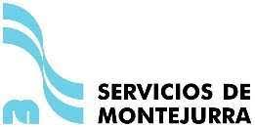 Ayuntamiento de Mendavia

